**MARCO TEÓRICO**

**PANEL FOTOVOLTAICO**

La radiación solar se puede transformar directamente en electricidad (efecto fotovoltaico) por medio de aparatos, celdas solares o pilas solares, los cuales son semiconductores puros drogados con cantidades diminutas de otros elementos. Varios conductores pueden emplearse, pero se prefiere el de silicio por razón de abundancia, y principalmente por estabilidad y rendimiento. Una celda solar típica está formada por dos capas delgadas de silicio, cada uno de ellas con un alambre (+ y -) incorporado cuyo extremo sale al exterior. En una de las capas, algunos de los átomos de silicio están reemplazado por átomo de fósforo (formando negativo o tipo N) y en la otra, por átomos de boro (formado positivo o tipo P). La unión entre dos capas crea una diferencia de potencial. La luz solar o visible induce a los electrones libres a moverse por el alambre de la capa tipo N hacia la capa de tipo P, con lo que se produce una corriente eléctrica. Cada celda de silicio produce cerca de 0.58 voltios y varias celdas pueden conectarse eléctricamente en forma de serie y/o paralelo, para formar un módulo (con mayor voltaje o mayor corriente), que es una unidad básica de los sistemas eléctricos solares. (Universidad Nacional, Heredia, Costa Rica, 2005).

Corriente de iluminación y corriente de diodo en una célula solar que alimenta a una carga

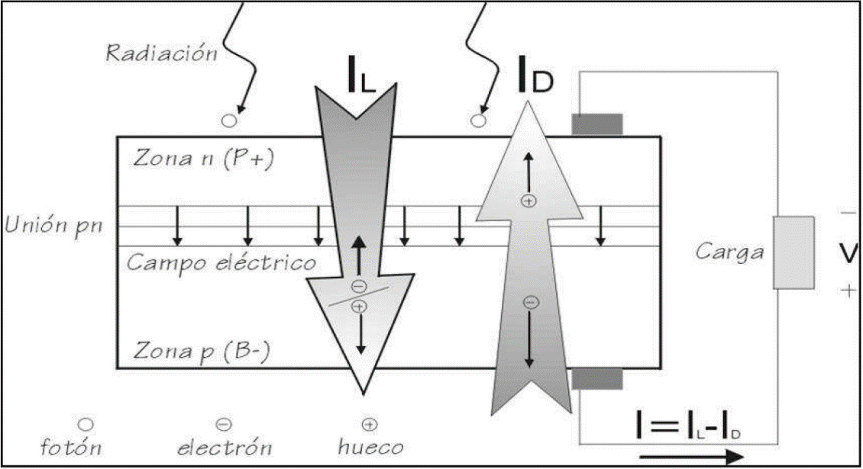

Figura tomada de (LAMIGUEIRO, 2020, pág. 47)

El dispositivo electrónico basado en una unión p-n se denomina diodo. La zona p del diodo es el ánodo y la zona n es el cátodo. La característica tensión-corriente de este dispositivo queda recogida en la ecuación de Shockley:

Como describe la ecuación anterior, la corriente de una célula solar es un balance entre la fotocorriente y la corriente de oscuridad que también se denomina. (LAMIGUEIRO, 2020)

En un módulo compuesto por células en serie y ramas en paralelo, y suponiendo que las células que lo forman son idénticas, la tensión del módulo es = y la corriente del módulo es , siendo e la tensión y la corriente de una célula, respectivamente. Bajo estas suposiciones, la curva característica de un módulo es:

Como ocurría con la célula, supondremos que la corriente de cortocircuito depende exclusivamente y de forma lineal de la irradiancia:

Y la tensión de circuito abierto depende exclusivamente de la temperatura de célula, y decrece linealmente con ella:

Si no hay información específica por parte del fabricante, para módulos de silicio cristalino es habitual emplear el valor:

**TEMPERATURA Y RADIACIÓN**

Para comprender correctamente el funcionamiento de la célula solar, es preciso tomar en consideración la influencia de los dos principales factores externos: la temperatura ambiente y la iluminación incidente. El aumento de la temperatura ambiente a la que se encuentra la célula estrecha el salto entre banda de valencia y conducción de forma que, en condiciones de iluminación constante, aumenta ligeramente la fotocorriente. En general, esta relación es despreciable. Sin embargo, el efecto en la tensión es más importante.

El aumento en la temperatura reduce la tensión de circuito abierto según el valor de dVoc/dTc. donde Tc es la temperatura de la célula, dependiente de la temperatura ambiente y la irradiación incidente. La forma de calcular esta temperatura de célula depende de las características constructivas del módulo que encapsula a la célula. Anteriormente se expresa dicha ecuación. (LAMIGUEIRO, 2020, pág. 52)

A continuación, se muestra el efecto de la temperatura en la curva característica de una célula solar:

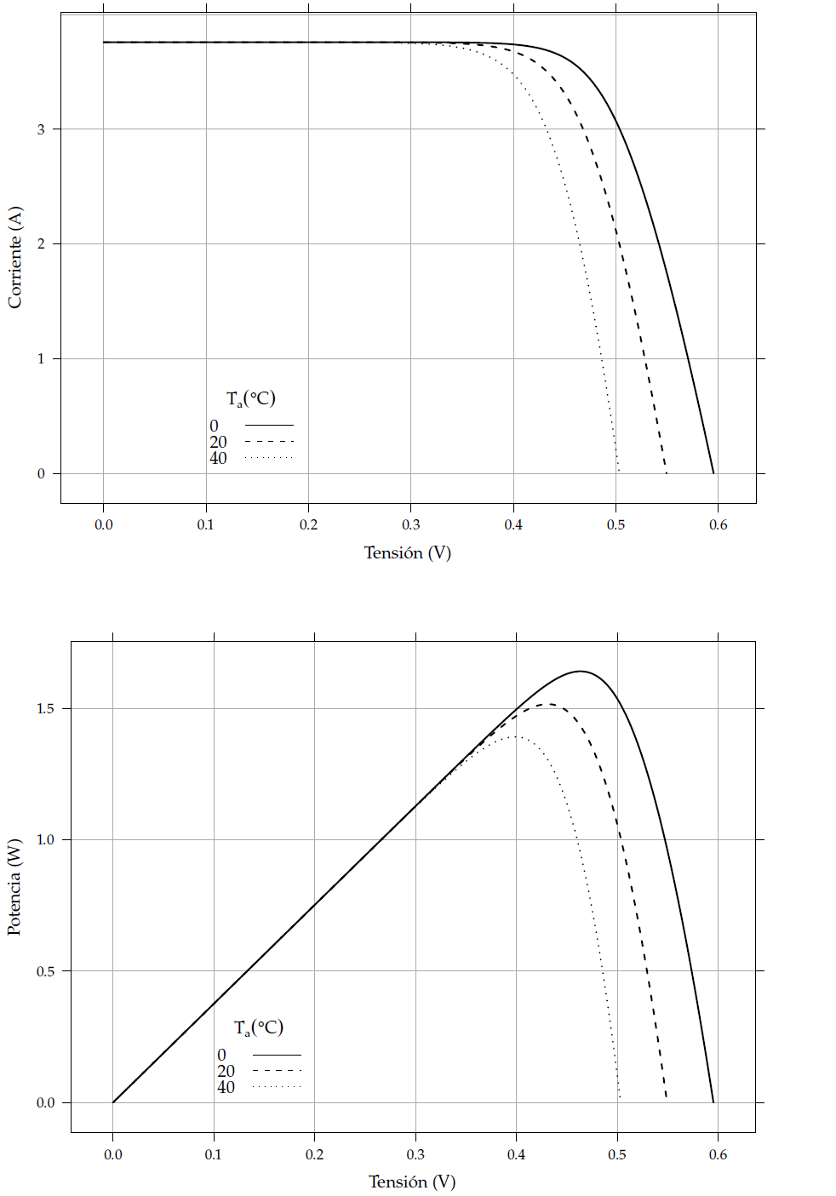

**TERMOGRAFÍA**

Una cámara termográfica registra la intensidad de la radiación en la zona infrarroja del espectro electromagnético y la convierte en una imagen visible. Nuestros ojos son diseñados para detectar la radiación electromagnética en el espectro de luz visible. Cualquier otro tipo de radiación electromagnética, como la infrarroja, es invisible para el ojo humano. Los infrarrojos están a medio camino entre el espectro visible y las microondas del espectro electromagnético. La fuente principal de radiación de infrarrojos es el calor o la radiación térmica. Cualquier objeto con una temperatura superior al cero absoluto (-273,15 ºC o 0 Kelvin) emite radiación en la región infrarroja. Hasta los objetos más fríos que podamos imaginar, como los cubitos de hielo, emiten rayos infrarrojos. (FLIR , 2011)

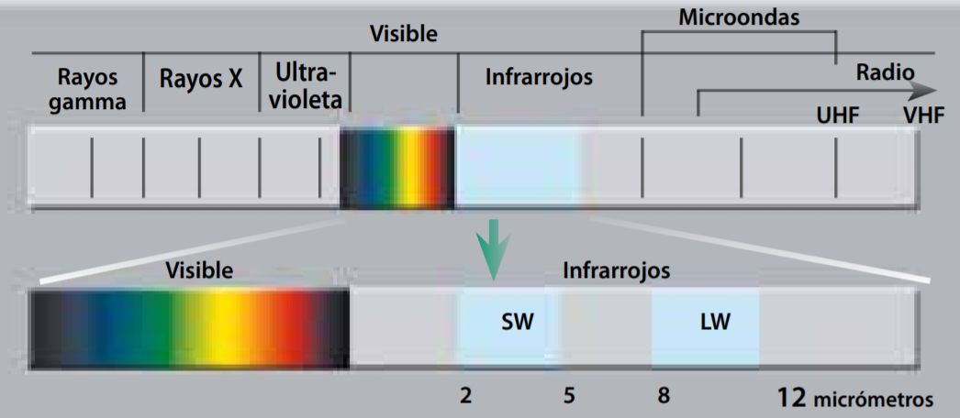

Imagen tomada de (FLIR , 2011)

La termografía es el arte de transformar una imagen de infrarrojos en una imagen radiométrica que permita leer los valores de temperatura. Por tanto, cada píxel de la imagen radiométrica es, de hecho, una medición de temperatura. Para ello, se incorporan complejos algoritmos a la cámara de infrarrojos. Esto hace de la cámara termográfica una herramienta perfecta para el mantenimiento predictivo. (FLIR , 2011, pág. 7)

Los fallos en el funcionamiento se detectan sin problemas en las imágenes térmicas, el funcionamiento perfecto de todos los componentes se garantiza y, de este modo, se alcanza un servicio sin riesgos de la instalación fotovoltaica. El mal funcionamiento de una sola celda en un panel fotovoltaico puede tener un impacto negativo en la operación del módulo completo.

En el contexto **fotovoltaico**, gracias a las cámaras de imagen térmica, se logra investigar la presencia de un posible **sobrecalentamiento de los paneles fotovoltaicos**. Esta cámara consta de capturar "imágenes térmicas", debido a que está equipada con sensores especiales que pueden detectar la temperatura de la superficie de los cuerpos y hacerla legible en un mapa de color fácil de entender. Debido a que la celda defectuosa se comporta como un diodo polarizado inverso, para desencadenar un tipo de reacción en cadena que compromete la producción de electricidad en todas las demás celdas conectadas en serie. La temperatura nominal de las células, suministrado por el fabricante, suele ser igual a 40-50 ° C, pero puede alcanzar los 60 ° C. (diagnosticecologique, 2021).

**PROCESO DE CAPTACIÓN**

Para lograr el contraste térmico suficiente a la hora de inspeccionar celdas solares sobre el terreno, se necesita una radiación solar de 500 W/m2 o superior. Para un resultado óptimo se recomienda una radiación solar de 700 W/m2. La radiación solar describe la potencia instantánea que incide en una superficie en unidades de kW/m2, que se puede medir con un piranómetro (para la radiación solar general) o un pirheliómetro (para la radiación solar directa). Depende en gran parte de la ubicación y clima local. Las temperaturas exteriores bajas pueden aumentar el contraste térmico. Los puntos rojos indican placas que están mucho más calientes que el resto, indicando las de conexiones dañadas. Pero no todas las cámaras son adecuadas para la inspección de celdas solares, se deben seguir algunas reglas y directrices para realizar inspecciones eficaces y garantizar que se sacan las conclusiones acertadas. (Lezana, 2013).

Cuando se inspeccionan celdas solares desde la parte delantera, una cámara termográfica ve la distribución del calor de la superficie de vidrio, pero tan solo ve de forma indirecta la distribución del calor de las celdas subyacentes. Por lo tanto, las diferencias de temperatura que se pueden ver y medir en la superficie de vidrio del panel son pequeñas. Para que dichas diferencias sean visibles, la cámara termográfica para estas inspecciones necesita contar con una sensibilidad térmica de ≤0,06ºC. Para visualizar claramente pequeñas diferencias de temperatura en la termografía, la cámara debe contar con un ajuste manual de intervalo y nivel. Cabe destacar que el ángulo de visión debe estar dentro de los márgenes de seguridad (entre 5° y 60°). La documentación adecuada es obligatoria y debe contener todas las **condiciones de la inspección**, las mediciones adicionales y toda la información relevante para una correcta inspección (Lezana, 2013).

**PROCESAMIENTO DE IMAGEN**

Todos los colores en el rango visible pueden representarse como combinaciones RGB, variando desde el negro (0,0,0) (0,0,0) al blanco (255,255,255) (255,255,255). Por lo tanto, una imagen RGB es representada por un arreglo bidimensional de pixels, cada uno codificado en 3 bytes pudiendo asumir  diferentes valores de combinaciones vectoriales, es decir 16.8 millones de diferentes colores, aproximadamente.

Esquema cualitativo del espectro electromagnético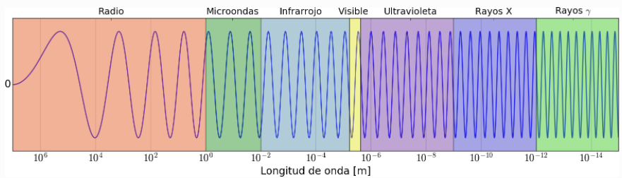

Figura tomada de (Valente, 2018)

De acuerdo con (Valente, 2018) la variedad actual de técnicas, algoritmos y desarrollos de software y hardware utilizados en el procesamiento de imágenes digitales escapa al alcance de cualquier curso. En ellos se aprovechan técnicas desarrolladas inicialmente sobre conceptos fundacionales para el análisis de imágenes, y se incorporan conceptos y nociones de los más variados, propios de la física y la matemática, como el caso de la entropía o la métrica. Resulta posible realizar procesos de filtrado tanto en el dominio especial de la imagen original f(m,n)f(m,n) como en el dominio de las frecuencias de la transformada F(m∗,n∗) F(m∗,n∗). Una característica significativa, que representa de hecho una de las principales ventajas de los espacios de transformadas, es que la operación de filtrado se realiza por medio de una multiplicación de transformadas; mientras que la operación en el espacio de coordenadas significa una convolución denotada por el símbolo ⊗. En virtud del teorema de convolución, se tiene:

Puede aprovecharse esta característica para implementar métodos de filtrado para suavizar operando en el dominio de frecuencias. Es posible suprimir frecuencias por debajo o por encima de valores pre determinados de manera que se produzcan efectos de suavizado según requerimientos.

Es posible cuantificar la diferencia entre dos colores (en representación digital, valores del trio vectorial RGB) calculando la distancia, según algún tipo de métrica, Euclidea por ejemplo, entre los vectores que los representan. Sea el color C1C1 representado por el vector (R1,G1,B1)(R1,G1,B1) y el color C2C2 representdo por (R2,G2,B2)(R2,G2,B2). Entonces, en el espacio vectorial, la distancia D(C1, C2) D(C1, C2) entre éstos está dada por:

Para el caso particular de imágenes de una banda (tonalidades de grises) puede aplicar la misma metodología descrita para imágenes RGB con la simplificación asociada al hecho de que en el espacio de colores, los vectores en la dirección del vector (1,1,1) (1,1,1) representan las diferentes tonalidades de gris. Por tanto, existe la equivalencia de que para cualquier pixel de tipo RGB (R,G,B)(R,G,B) si se lo proyecta sobre (1,1,1)(1,1,1) se obtiene la contribución de cada tonalidad de gris.

De manera general, nuestra retina puede captar, con diferentes sensibilidades, la radiación electromagnética de longitudes de onda entre 0,40 y 0,75 micrómetros.

Luz visible por el ojo humano

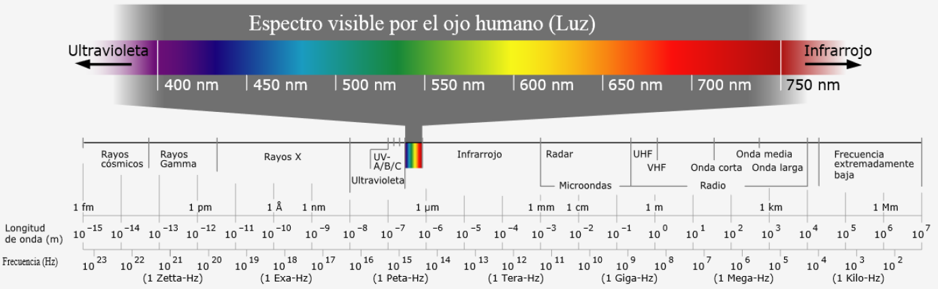

Figura tomada de (Veratti, 2015)

Con relación a la interpretación de la información térmica, las paletas monocromáticas poseen la ventaja de enfatizar la geometría de la información mientras que las paletas basadas en matiz (como la arco-iris) enfatizan la cantidad o intensidad de la información. Otro factor importante en la selección de paletas es que nuestra capacidad de distinguir e identificar diferentes colores está influenciada por el tamaño de las áreas en las cuales están siendo aplicados. Aun pequeñas diferencias de colores pueden ser distinguidas cuando son aplicadas en áreas grandes y adyacentes, pero esta distinción se vuelve progresivamente más difícil cuando el tamaño de las áreas disminuye y existe una separación entre ellas (sobre todo contra un fondo blanco). Por este motivo hay una relación entre el gradiente térmico de la imagen y el gradiente de colores de la paleta más adecuada en su representación. (Veratti, 2015).

A continuación, se muestran ejemplos de imágenes comparativas utilizando paletas alternativas, también preservando forma y cantidad de información:

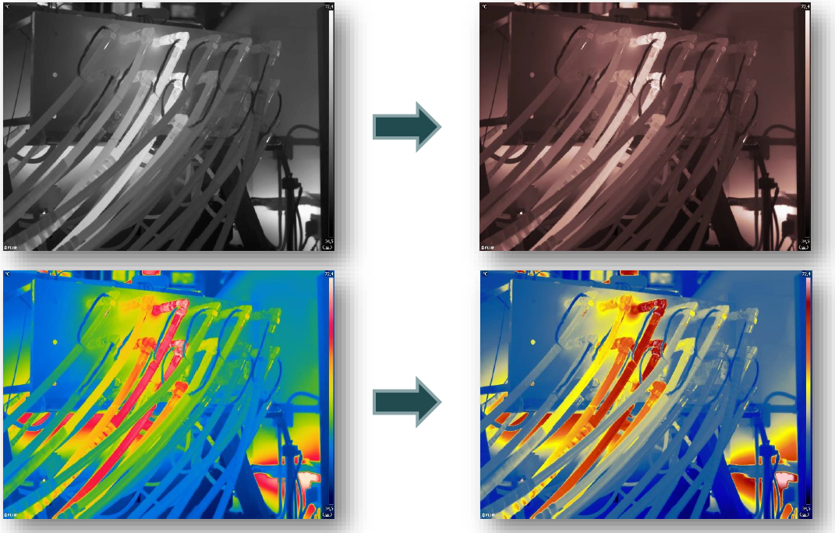

# Bibliografía

diagnosticecologique. (2021). Obtenido de https://diagnosticecologique.com/thermography-on-solar-panels-9927

FLIR . (2011). *Guía de termografía para mantenimiento predictivo.* Obtenido de Flirmedia: https://www.flirmedia.com/MMC/THG/Brochures/T820264/T820264_ES.pdf

LAMIGUEIRO, O. P. (Noviembre de 2020). *github.* Obtenido de https://oscarperpinan.github.io/esf/ESF.pdf

Lezana, Á. (04 de Abril de 2013). *Serbusa*. Obtenido de https://www.serbusa.net/2013/04/04/energiafotovoltaicatermografia/

Universidad Nacional, Heredia, Costa Rica. (Junio de 2005). *ENERGIA SOLAR- CONCEPTOS BASICOS Y SU UTILIZACION.* Obtenido de http://www.solartronic.com/: http://www.solartronic.com/download/Energia_Solar_Conceptos_Basicos.pdf

Valente, P. P. (2018). *Universidad Nacional de Córdoba, Argentina* . Obtenido de https://www.famaf.unc.edu.ar/~pperez1/manuales/cim/cap2.html

Veratti, A. B. (Mayo de 2015). *Termonautas.* Obtenido de http://www.termonautas.com.br/artigos/180/180.pdf